Государственное бюджетное общеобразовательное учреждение
средняя общеобразовательная школа № 60
Выборгского района Санкт-Петербурга

Урок по физике
Тема «Применение простых механизмов.
Выяснение условия равновесия рычага».
7 класс.

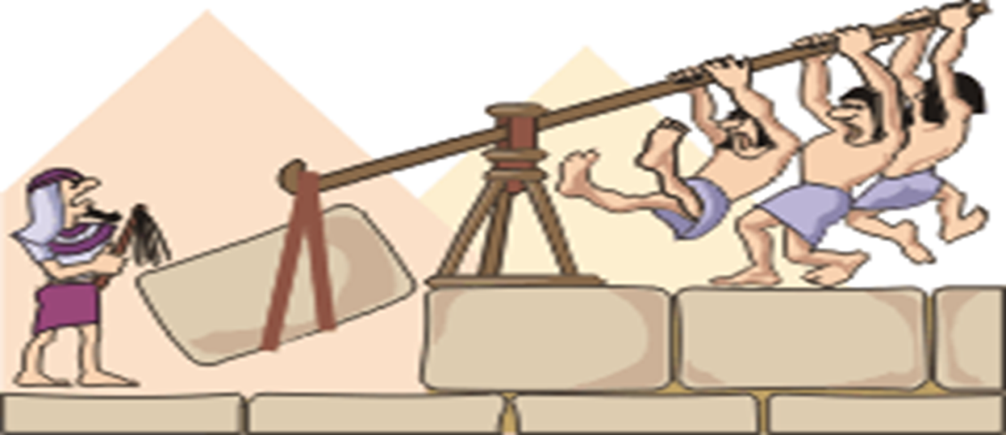

Учитель физики:
Лосева Оксана Петровна

Санкт-Петербург
2017г.

Тема «Применение простых механизмов.
Выяснение условия равновесия рычага».

Тип урока: комбинированный.

Формы проведения: коллективная работа со всем классом, работа в группах, индивидуальная работа.

Методы: беседа, рассказ, лабораторная работа по выяснению условия равновесия рычага.

Цель урока: изучить самый простой и распространенный простой механизм – рычаг.

Задачи урока:
• Обучающая: закрепить понятия простых механизмов ,рычага и их роль в жизни человека; выяснить условие равновесия рычага, научить применять правило равновесия рычага.
• Воспитательная: воспитывать познавательный интерес к новым знаниям, создавать условия для проявления желания самостоятельного поиска новых знаний.
• Развивающая: продолжить развитие умений и навыков анализировать знания и делать выводы, развитие внимания, наблюдательности через смену учебной деятельности.
• формировать практические умения и навыки при использовании приборов;
• развивать творческое мышление учащихся.

Оборудование:компьютер, проектор, рычаг-линейка, набор грузов, ножницы, рычажные весы, блок, скелет человека, наклонная плоскость.

Ход урока.

- Организационный момент (2мин)

2.Повторение. Актуализация знаний. (20 мин)

А) Демонстрация: ножницы, рычажные весы, блок, рычаг-линейка, скелет человека. (2 мин)
Учащимся задается проблемный вопрос: Что объединяет эти устройства и приспособления? (Простые механизмы -рычаги, наклонная плоскость)
Назовите эти простые механизмы, к рычагам какого рода они относятся?

Б) Ответить на вопросы: (5мин)
- Что такое простые механизмы и для чего они нужны?
- Что такое рычаг (1рода, 2 рода)?
- Что такое плечо?
- Правило равновесия рычага?
- Что такое момент сил?
- В чем заключается правило моментов?

В) Работа с презентацией. (9 мин)
1. Составить блок-схему разновидностей простых механизмов. (3 мин)
2. Разделить простые механизмы на две группы.(5 мин)
3. Проверка. (критерии представлены в презентации) (1 мин)

Г) Применение простых механизмов – рычагов . (4 мин)
Работа в мини-группах (2 чел) с элементами игры-соревнования.
Каждой группе выдается лист с изображением скелетом человека, а на столе стоит демонстрационный макет.
Задание: за 1 минуту обвести в кружочек все возможные рычаги на примере скелета человека.
По окончании времени группы меняются листами и подсчитывается количество обведенных рычагов (критерии представлены в презентации). Выбираются три победителя ( по наибольшему количеству). Работы собираются. (самооценка+оценка учителя)
При совместном обсуждении на макете показывается все возможные рычаги.

3. Выполнение лабораторной работы. (18 мин)
(Детям выдаются распечатки, которые они заполняют по ходу выполнения работы)

Цель работы: проверить на опыте, при каком соотношении сил и их плеч рычаг находится в равновесии. Проверить на опыте правило моментов.
Ход работы:
1. Подвесить на крючок с правой стороны на расстоянии 12 см от оси один груз.
2. Уравновесьте рычаг одним грузом. Измерьте левое плечо.
3. Снова уравновесьте рычаг, но уже двумя грузами. Измерьте левое плечо.
4. Снова уравновесьте рычаг, но уже тремя грузами. Измерьте левое плечо.
5. Считая, что каждый груз весит 1 Н, записываю данные и измеренные величины в таблицу.

№ опыта | Сила F₁ на левой части рычага, Н | Плечо  l₁, см | Сила F₂ на правой части рычага, Н | Плечо  l₂, см | Отношение сил  и плеч
 |  |  |  |  | F₁ / F₂ | l₁/ l₂
1
2
3

6. Вычислить отношение сил и отношение плеч для каждого из опытов и полученные результаты записываю в последний столбик таблицы.
7. Проверить, подтверждают ли результаты опытов условие равновесия рычага под действием приложенных к нему сил и правило моментов сил.

(F₁)/(F₂)=(l₂)/(l₁).

М₁ = F₁ * l₁ = = H/м

M₂ = F₂ * l₂ = = Н/м

M₁ = M₂

7. Сделать вывод.
Вывод:

4. Итог урока. (1мин)
Вывод: Во сколько раз сила увеличилась, во столько раз плечо уменьшилось. При равенстве моментов сил, вращающий рычаг по часовой стрелке и против, он находится в равновесии.

5. Домашнее задание. (выдается каждому индивидуально в конце урока) (1мин)
1.§ 60, упр 30(1-3.5).
2. Задание (с.180)* ,
3. * Измерьте с помощью линейки плечи рычага (ножниц, гаечного ключа, гвоздодера, ножниц по металлу) и определите выигрыш в силе выбранных простых механизмов.

6. Рефлексия. (на полученных листочках) (3мин)
Метод безоценочного контроля «Мини-обзор».
Записать в одном предложении:
на одной стороне листа «Важное» (что важное было сегодня на уроке),
на другой – «Неясное» (что осталось неясным).

